

改性高分子材料生产商、软触感原材料解决方案

MANUFACTURER OF TPE&TPR

SOLUTIONS IN SOFT TOUCH MATERIALS

产品信息表

GP540系列 - 可制作线束护套的 TPE

|  |  |
| --- | --- |
| 典型应用   * 线束护套 |  |
|  |  |
|  |  |

技术数据

|  |  |  |  |
| --- | --- | --- | --- |
| **参数** | **单位** | GP540-7503(N)F | GP540-9003(N)F |
| 硬度 | 邵氏 | 75A | 90A |
| 密度 | g/cm3 | 1.09 | 1.09 |
| 拉伸强度 | MPa | 4.5 | 6.0 |
| 断裂伸长率 | % | 400 | 250 |

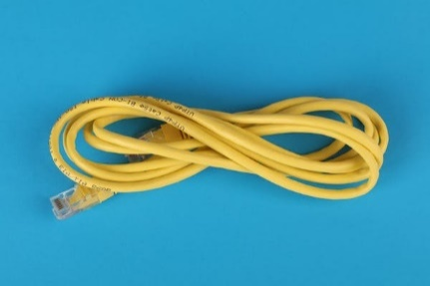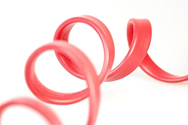

我们的专业知识，您的绝佳优势

GP540具有柔软舒适/高弹性/耐黄变/耐析出/无卤环保的特点可制作安全的各种线束护套。

具行业内符合最高质量标准。 无论是彩色的，高透明度的，抗撕裂的还是特

**安全第一：**

符合市场要求的标准：

无卤环保

柔软舒适的表面

非常好的感官特性和低迁移水平

**耐用性：**

出色的耐侯性，耐析出，高弹性

硬度范围从邵氏 A 55 到 邵氏 A 95

 candy@sungallon.com

与我们的专家交流！

**盛格乐瑞橡塑（越南）有限公司-** 东南亚地区